ФЕДЕРАЛЬНОЕ АГЕНТСТВО ЖЕЛЕЗНОДОРОЖНОГО ТРАНСПОРТА
Федеральное государственное бюджетное образовательное учреждение высшего образования
«Петербургский государственный университет путей сообщения
Императора Александра I»
(ФГБОУ ВО ПГУПС)

Кафедра «Водоснабжение, водоотведение и гидравлика»

ПРОГРАММА
производственной практики
«Научно-исследовательская работа» (Б2.П.3)
для направления
08.04.01«Строительство»

по магистерской программе «Водоснабжение и водоотведение на предприятиях транспорта и в системах ЖКХ»

Форма обучения – очная, заочная

Санкт-Петербург
2016

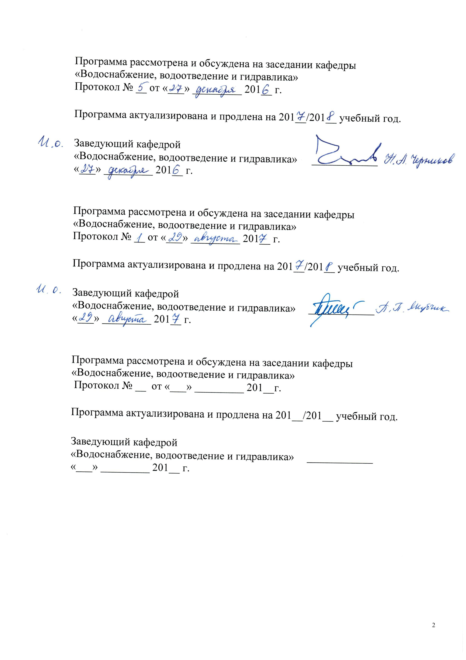

Рабочая программа рассмотрена и обсуждена на заседании кафедры
«Водоснабжение, водоотведение и гидравлика»
Протокол № __ от «___» _________ 201__ г.

Программа актуализирована и продлена на 201__/201__ учебный год.

Заведующий кафедрой  «Водоснабжение, водоотведение и гидравлика» | ____________
«___» _________ 201__ г.

Рабочая программа рассмотрена и обсуждена на заседании кафедры
«Водоснабжение, водоотведение и гидравлика»
Протокол № __ от «___» _________ 201__ г.

Программа актуализирована и продлена на 201__/201__ учебный год.

Заведующий кафедрой  «Водоснабжение, водоотведение и гидравлика» | ____________
«___» _________ 201__ г.

Рабочая программа рассмотрена и обсуждена на заседании кафедры
«Водоснабжение, водоотведение и гидравлика»
Протокол № __ от «___» _________ 201__г.

Программа актуализирована и продлена на 201__/201__ учебный год.

Заведующий кафедрой  «Водоснабжение, водоотведение и гидравлика» | ____________
«___» _________ 201__ г.

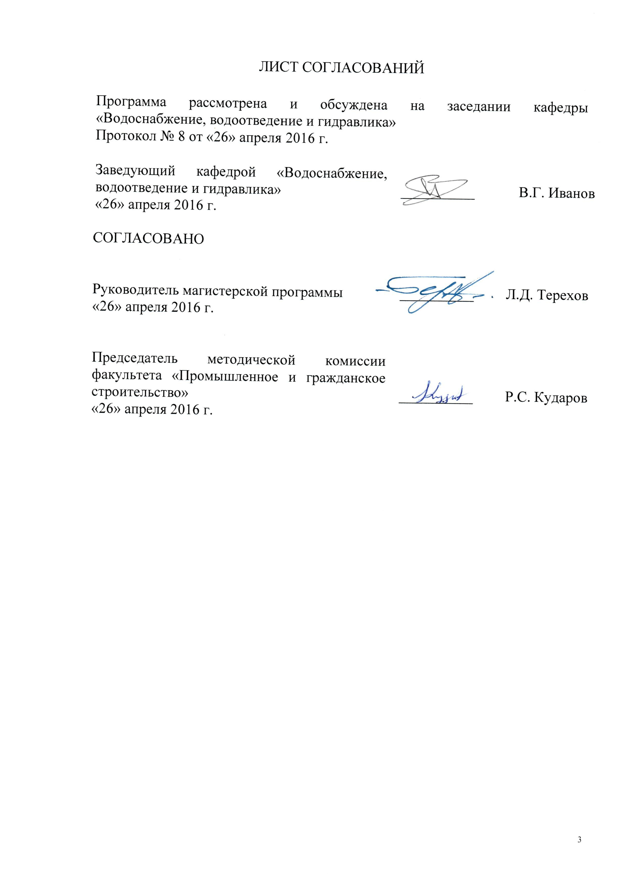
ЛИСТ СОГЛАСОВАНИЙ

Рабочая программа рассмотрена и обсуждена на заседании кафедры «Водоснабжение, водоотведение и гидравлика»
Протокол № 8 от «26» апреля 2016 г.

Заведующий кафедрой «Водоснабжение, водоотведение и гидравлика» | __________ | В.Г. Иванов
«26» апреля 2016 г.

СОГЛАСОВАНО

Руководитель магистерской программы | __________ | Л.Д. Терехов
«26» апреля 2016 г.
Председатель методической комиссии факультета «Промышленное и гражданское строительство» | __________ | Р.С. Кударов
«26» апреля 2016 г.

1. Вид практики, способы и формы ее проведения

Программа составлена в соответствии с ФГОС ВО, утвержденным «30» октября 2014 г., приказ № 1419 по направлению 08.04.01 «Строительство», по производственной практике «Научно-исследовательская работа».
Вид практики – производственная.
Тип практики: НИР (научно-исследовательская работа).
Способ проведения практики – стационарная.
Практика проводится в структурных подразделениях университетского комплекса, соответствующих направлению подготовки.
Целью практики является получение навыков и опыта научно-исследовательской и педагогической деятельности, подготовка материалов к выпускной квалификационной работе.

2. Перечень планируемых результатов обучения при прохождении практики, соотнесенных с планируемыми результатами освоения основной профессиональной образовательной программы

Планируемыми результатами прохождения практики является приобретение знаний, умений, навыков и/или опыта деятельности.
В результате прохождения практики обучающийся должен:
ЗНАТЬ:
- актуальные проблемы и современные достижения в области систем водоснабжения и водоотведения;
- современные методы исследования;
- правила проведения научных исследований;
- правила составления и оформления научно-технической документации.
УМЕТЬ:
- осуществлять поиск и анализировать научно-техническую информацию, отечественный и зарубежный опыт по теме исследования;
- проводить моделирование водопроводно-канализационных систем и сооружений, в том числе используя современные программно-вычислительные комплексы;
- увязывать проектные решения с передовыми технологиями водозабора, подготовки, транспортировки воды для различных нужд промышленности и населения, а также новейшими технологиями по отведению и очистке сточных вод от различных потребителей;
- представлять результаты выполненных работ, организовывать внедрение результатов исследований и практических разработок;
- принимать участие в образовательной деятельности структурного подразделения университета по направлению подготовки.
ВЛАДЕТЬ:
- навыками проведения и организации научно-исследовательских работ;
- современными средствами автоматизации проектирования и исследования различных сооружений и систем водопроводно-канализационного комплекса;
- навыками самостоятельного составления и оформления отчетной документации по выполненным работам, внедрения результатов исследований и практических разработок.
ОПЫТ ДЕЯТЕЛЬНОСТИ:
- опыт научно-исследовательской и педагогической деятельности.
Приобретенные знания, умения, навыки и/или опыт деятельности, характеризующие формирование компетенций, осваиваемых при прохождении данной практики, позволяют решать профессиональные задачи, приведенные в соответствующем перечне по видам профессиональной деятельности в п. 2.4 общей характеристики основной профессиональной образовательной программы (ОПОП).
Прохождение практики направлено на формирование следующих общекультурных компетенций (ОК):
- способность к абстрактному мышлению, анализу, синтезу (ОК-1);
- готовность действовать в нестандартных ситуациях, нести социальную и этическую ответственность за принятые решения (ОК-2)
- готовность к саморазвитию, самореализации, использованию творческого потенциала (ОК-3).
Прохождение практики направлено на формирование следующих общепрофессиональных компетенций (ОПК):
- готовность к коммуникации в устной и письменной формах на русском и иностранных языках для решения задач профессиональной деятельности (ОПК-1);
- способность использовать на практике навыки и умения в организации научно-исследовательских и научно-производственных работ, в управлении коллективом, влиять на формирование целей команды, воздействовать на ее социально-психологический климат в нужном для достижения целей направлении, оценивать качество результатов деятельности, способностью к активной социальной мобильности (ОПК-3)
- способность демонстрировать знания фундаментальных и прикладных дисциплин программ магистратуры (ОПК-4);
- способность использовать углубленные теоретические и практические знания, часть которых находится на передовом рубеже данной науки (ОПК-5);
- способность самостоятельно приобретать с помощью информационных технологий и использовать в практической деятельности новые знания и умения, в том числе в новых областях знаний, непосредственно не связанных со сферой деятельности, расширять и углублять свое научное мировоззрение (ОПК-6);
- способность использовать углубленные знания правовых и этических норм при оценке последствий своей профессиональной деятельности, при разработке и осуществлении социально значимых проектов (ОПК-7)
- способность демонстрировать навыки работы в научном коллективе, способность порождать новые идеи (креативность) (ОПК-8);
- способность осознать основные проблемы своей предметной области, при решении которых возникает необходимость в сложных задачах выбора, требующих использования количественных и качественных методов (ОПК-9);
- способность и готовность ориентироваться в постановке задачи, применять знания о современных методах исследования, анализировать, синтезировать и критически резюмировать информацию (ОПК-10);
- способность и готовность проводить научные эксперименты с использованием современного исследовательского оборудования и приборов, оценивать результаты исследований (ОПК-11);
- способность оформлять, представлять и докладывать результаты выполненной работы (ОПК-12).
Прохождение практики направлено на формирование следующих профессиональных компетенций (ПК), соответствующих видам профессиональной деятельности, на которые ориентирована программа магистратуры:
научно-исследовательская и педагогическая деятельность:
- способность разрабатывать методики, планы и программы проведения научных исследований и разработок, готовить задания для исполнителей, организовывать проведение экспериментов и испытаний, анализировать и обобщать их результаты (ПК-5);
- умение вести сбор, анализ и систематизацию информации по теме исследования, готовить научно-технические отчеты, обзоры публикаций по теме исследования (ПК-6);
- способность разрабатывать физические и математические (компьютерные) модели явлений и объектов, относящихся к профилю деятельности (ПК-7);
- владение способами фиксации и защиты объектов интеллектуальной собственности, управления результатами научно-исследовательской деятельности и коммерциализации прав на объекты интеллектуальной собственности (ПК-8);
- умение на основе знания педагогических приемов принимать непосредственное участие в образовательной деятельности структурных подразделений образовательной организации по профилю направления подготовки (ПК-9).
Область профессиональной деятельности обучающихся, прошедших данную практику, приведена в п. 2.1 общей характеристики ОПОП.
Объекты профессиональной деятельности обучающихся, прошедших данную практику, приведены в п. 2.2 общей характеристики ОПОП.

3. Место практики в структуре основной профессиональной образовательной программы

Производственная практика «Научно-исследовательская работа» (Б2.П.3) относится к Блоку 2 «Практики, в том числе научно-исследовательская работа (НИР)» и является обязательной.

4. Объем практики и ее продолжительность

Практика проводится согласно календарному учебному графику.

Для очной формы обучения:

Вид учебной работы | Всего часов | Семестр
 |  | 1 | 2 | 3
Контактная работа (аудиторные занятия) | 54 | 18 | 18 | 18
Самостоятельная работа (СРС) | 810 | 378 | 162 | 270
Форма контроля знаний | З, З* | З | З | З*
Общая трудоемкость: час / з.е. | 864/24 | 396/11 | 180/5 | 288/8
Продолжительность: недель | 16 | 7 1/3 | 3 1/3 | 5 1/3

Для заочной формы обучения:

Вид учебной работы | Всего часов | Курс
 |  | 1 | 2
Контактная работа (аудиторных занятий) | - | - | -
Самостоятельная работа (СРС) | 864 | 396 | 468
Форма контроля знаний | З, З* | З | З*
Общая трудоемкость: час / з.е. | 864/24 | 396/11 | 468/13
Продолжительность: недель | 16 | 7 1/3 | 8 2/3
Примечания: «Форма контроля знаний» – зачет (З), зачет с оценкой (З*).

5. Содержание практики

Для очной формы обучения:
Первый семестр
Изучение актуальных проблем и современных достижений в области водопроводно-канализационного хозяйства.
Выбор темы исследования, обоснование ее актуальности.
Постановка цели и задач исследования.
Проведение работ согласно индивидуальному заданию.
Составление и оформление отчета в соответствии с индивидуальным заданием.
Второй семестр
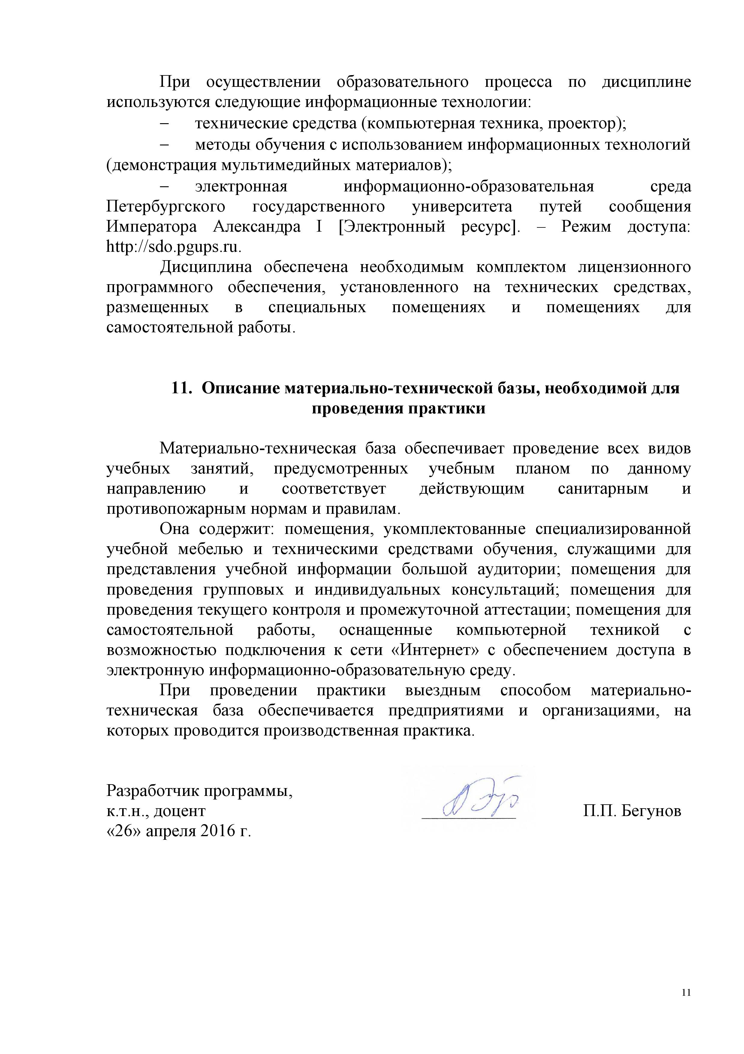
Развитие навыков работы с источниками информации, овладение приемами обращения и пользования электронными ресурсами и профессиональными базами данных.
Поиск научно-технической информации по теме исследования.
Знакомство с правилами проведения научных исследований.
Составление и оформление отчета согласно индивидуальному заданию.
Третий семестр
Обзор научно-технической информации по теме исследования.
Уточнение темы, целей и задач исследования.
Проведение работ согласно индивидуальному заданию.
Изучение требований к результатам проведенных научно-исследовательских работ.
Составление и оформление отчета в соответствии с индивидуальным заданием.

Для заочной формы обучения:
Первый курс
Изучение актуальных проблем и современных достижений в области водопроводно-канализационного хозяйства.
Выбор темы исследования, обоснование ее актуальности.
Постановка цели и задач исследования.
Проведение работ согласно индивидуальному заданию.
Составление и оформление отчета в соответствии с индивидуальным заданием.
Второй курс
Развитие навыков работы с источниками информации, овладение приемами обращения и пользования электронными ресурсами и профессиональными базами данных.
Знакомство с правилами проведения научных исследований.
Поиск и обзор научно-технической информации по теме исследования.
Уточнение темы, целей и задач исследования.
Проведение работ согласно индивидуальному заданию.
Изучение требований к результатам проведенных научно-исследовательских работ.
Составление и оформление отчета согласно индивидуальному заданию.

6. Формы отчетности

По итогам практики обучающимся в каждом семестре (на каждом курсе) составляется отчет с учетом индивидуального задания, выданного руководителем практики от Университета с учетом темы выпускной квалификационной работы.
Структура отчета по практике представлена в фонде оценочных средств
После прибытия в структурное подразделение университетского комплекса, соответствующее направлению подготовки, в направлении на практику делается соответствующая отметка о прибытии, а после завершения практики – отметка об убытии с практики.
Направление на практику с отметками о прибытии и убытии обучающегося на практику, сдается на кафедру, ответственную за организацию практики.

7. Фонд оценочных средств для проведения промежуточной аттестации обучающихся по практике

Фонд оценочных средств по практике является неотъемлемой частью программы практики и представлен отдельным документом, рассмотренным на заседании кафедры и утвержденным заведующим кафедрой.

8. Перечень основной и дополнительной учебной литературы, нормативно-правовой документации идругих изданий, необходимых для проведения практики

8.1 Перечень основной учебной литературы, необходимой для прохождения практики
- Водоснабжение и водоотведение на железнодорожном транспорте [Текст]: Учебник/ Под ред. проф. В.С. Дикаревского. – 2-е изд. перераб. – М.: ГОУ «Учебно-методический центр по образованию на железнодорожном транспорте», 2009. – 447 с. Режим доступа: https://e.lanbook.com/book/59003, свободный.
- Планирование и организация эксперимента в строительстве[Текст]: учебное пособие / Меркушева В.С., Бобарыкин П.В., Немченко Т.М. – СПб.: ПГУПС. 2012. – 65 с.
- Основы научных исследований: учебное пособие [Текст] / Воробьев А.А., Иванов И.А., Меркушева В.С., Урушев С.В., Шадрина Н.Ю. – СПб.: ПГУПС. 2013. – 175 с.
Перечень основной учебной литературы может быть дополнен руководителем практики от Университета в соответствии с темой индивидуального задания.

8.2 Перечень дополнительной учебной литературы, необходимой для прохождения практики
- Иванов В.Г., Черников Н.А. Водоснабжение и водоотведение промышленных предприятий[Текст]: учебное пособие. – СПб.: ООО «Издательство «ОМ-Пресс», 2013. – 592 с.
- Методология и практика научного исследования [Текст] : учебное пособие. Ч. 1. Наука. Научная литература. Научно-исследовательская работа / Е. П. Дудкин, Н. В. Левадная, А. А. Ильин. - СПб. : ПГУПС, 2008. - 26 с.
- Методология и практика научных исследований [Текст] : учебное пособие. Ч. 2. Выборочное наблюдение / А. А. Ильин. - СПб. : ПГУПС, 2008. - 24 с.: ил.
Перечень дополнительной учебной литературы может быть дополнен руководителем практики от Университета в соответствии с темой индивидуального задания.

8.3 Перечень нормативно-правовой документации, необходимой для прохождения практики

- СП 30.13330.2012. Внутренний водопровод и канализация зданий. Актуализированная редакция СНиП 2.04.01–85* [Текст]. – М. : Минрегион России, 2012. – 60 с.
- СП 31.1330.2012 Водоснабжение, наружные сети и сооружения. Актуализированная редакция СНиП 2.04.02-84* с изменением №1. [Текст] - М. : Минстрой России, 2015. - 125 с.
- СП 32.13330.2012 Канализация. Наружные сети и сооружения. Актуализированная редакция СНиП 2.04.03-85 [Текст]. – М. : Минрегион России, 2012. - 85 с.
- СанПиН 2.1.4.1074-01. Питьевая вода и водоснабжение населенных мест. [Текст] – М.: РИД ГРУПП ООО Москва, 2011 г. – 128 с.
- СанПиН 2.1.5.980-00 Гигиенические требования к охране поверхностных вод. [Текст] – М.: Минздрав России, 2000г. – 12 с.
- ГОСТ 2.105-95. Единая система конструкторской документации. Общие требования к текстовым документам [Текст]. – Введ. 1996-07-01 с изм №1. – Минск : ИПК Издательство стандартов, 2007. – 28 с.
- ГОСТ 7.32-2001. Система стандартов по информации, библиотечному и издательскому делу. Отчет о научно-исследовательской работе. Структура и правила оформления [Текст]. – Взамен ГОСТ 7.32-91 ; введ. 2002-07-01 с изм №1. – Минск : ИПК Издательство стандартов, 2006. – 28 с.
- ГОСТ 7.1-2003. Система стандартов по информации, библиотечному и издательскому делу. Библиографическая запись. Библиографическое описание. Общие требования и правила составления [Текст]. – Введ. 2004-07-01. – М. : ИПК Издательство стандартов, 2004. – 166 с.
Перечень нормативно-правовой литературы может быть дополнен руководителем практики от Университета в соответствии с темой индивидуального задания.

8.4 Другие издания, необходимые для прохождения практики
- Реконструкция инженерных сетей и сооружений. Учебное пособие. Под ред. д.т.н.. проф. В.Г.Иванова. – СПб, 2004.-137 с.
- Водоснабжение Санкт-Петербурга [Текст]: монография / А. П. Авсюкевич [и др.].; ред.: Ф. В. Кармазинов, В. С. Дикаревский, А. П. Медведев; Водоканал. - СПб.: Изд-во "Новый журнал", 2003. - 687 с.
- Отведение и очистка сточных вод Санкт-Петербурга [Текст] / А. А. Айсаев [и др.] ; ред.: Ф. В. Кармазинов, Г. П. Медведев ; Водоканал Санкт-Петербурга. - 2-е изд., перераб. и доп. - СПб. : Новый журнал, 2002. - 683 с.
- Рыжиков, Ю. И. Решение научно-технических задач на персональном компьютере [Текст]: для студентов и инженеров / Ю. И. Рыжиков. - СПб. : КОРОНА принт, 2000. - 271 с.
Перечень других изданий может быть дополнен руководителем практики от Университета в соответствии с темой индивидуального задания.

9. Перечень ресурсов информационно-телекоммуникационной сети «Интернет», необходимых для прохождения практики

- Личный кабинет обучающегося и электронная информационно-образовательная среда. [Электронный ресурс]. – Режим доступа: http://sdo.pgups.ru/ (для доступа к полнотекстовым документам требуется авторизация).
- Официальный сайт информационной сети ТЕХЭКСПЕРТ [Электронный ресурс] – Режим доступа: http://www.cntd.ru/ – Загл. с экрана.
- Электронно-библиотечная система ЛАНЬ [Электронный ресурс]. Режим доступа: https://e.lanbook.com/books/ – Загл. с экрана.
- Научная электронная библиотека еLIBRARY - Режим доступа: http://elibrary.ru/ – Загл. с экрана.
- Российская государственная библиотека [Электронный ресурс] - Режим доступа: http://nlr.ru/ – Загл. с экрана.
- Российская национальная библиотека [Электронный ресурс] - Режим доступа: http://rsl.ru/ – Загл. с экрана.
- Государственная публичная научно-техническая библиотека [Электронный ресурс] - Режим доступа: http://gpntb.ru/ – Загл. с экрана.
- Реферативная база данных Scopus [Электронный ресурс] – Режим доступа: http://www.elsevierscience.ru/products/scopus/ – Загл. с экрана.
- Реферативно-библиографическая и наукометрическая база данных Web of Science [Электронный ресурс] – Режим доступа: http://wokinfo.com/russian/ – Загл. с экрана.
- Информационно-поисковая система Федерального института промышленной собственности (ФИПС) [Электронный ресурс] – Режим доступа: http://www1.fips.ru/wps/wcm/connect/content_ru/ru/inform_resources/inform_retrieval_system/ – Загл. с экрана.
Перечень ресурсов информационно-телекоммуникационной сети «Интернет», необходимых для выполнения индивидуального задания по практике, может быть дополнен руководителем практики от Университета в соответствии с темой индивидуального задания.

10. Перечень информационных технологий, используемых при проведении практики, включая перечень программного обеспечения и информационных справочных систем

Системой информационного обеспечения практики предусматриваются использование единой автоматизированной информационной системы управления Университета (ЕАИСУ) для учета прохождения практики обучающимися с первого по второй (третий) курсы.
При осуществлении образовательного процесса используются следующие информационные технологии:
- технические средства (компьютерная техника, проектор);
- методы обучения с использованием информационных технологий (демонстрация мультимедийных материалов);
- электронная информационно-образовательная среда Петербургского государственного университета путей сообщения Императора Александра I [Электронный ресурс]. – Режим доступа: http://sdo.pgups.ru.
Дисциплина обеспечена необходимым комплектом лицензионного программного обеспечения, установленного на технических средствах, размещенных в специальных помещениях и помещениях для самостоятельной работы.

11. Описание материально-технической базы, необходимой для проведения практики

Материально-техническая база обеспечивает проведение всех видов учебных занятий, предусмотренных учебным планом по данному направлению и соответствует действующим санитарным и противопожарным нормам и правилам.
Она содержит специальные помещения - учебные аудитории для проведения аудиторных занятий, групповых и индивидуальных консультаций, текущего контроля и промежуточной аттестации, а также помещения для самостоятельной работы и помещения для хранения и профилактического обслуживания учебного оборудования. Помещения на семестр учебного года выделяются в соответствии с расписанием занятий.
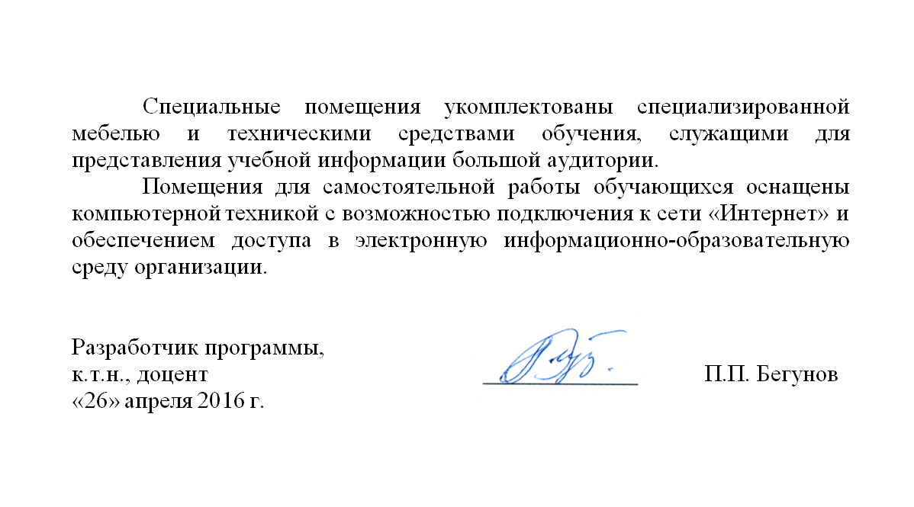
Специальные помещения укомплектованы специализированной мебелью и техническими средствами обучения, служащими для представления учебной информации большой аудитории.
Помещения для самостоятельной работы обучающихся оснащены компьютерной техникой с возможностью подключения к сети «Интернет» и обеспечением доступа в электронную информационно-образовательную среду организации.

Разработчик программы,  к.т.н., доцент | ____________ | П.П. Бегунов
«26» апреля 2016 г.

